Учебный проект
«Удивительный алфавит»

Выполнили учащиеся 1 «Б» класса
Руководитель – учитель начальных классов
Винокурова Маргаритта Владимировна

«Сначала аз да буки, а потом и науки»
пословица
«Грамота, как знание, - есть необходимое
начало всякого правильного образования».
К. Д. Ушинский

Целью этого проекта стало:
- выяснить, какая бывает азбука и можно ли создать азбуку?
-обучение грамоте и подготовка детей к урокам русского языка посредством совместного творческого взаимодействия с родителями,

Задачи:
Подвести учащихся к пониманию истории создания алфавита,
Создать условия для знакомства с удивительным миром букв русского языка.
Формирование навыков исследовательской деятельности участников проекта.
Повышение творческой активности воспитанников.
Оценивать свои достижения и достижения своих товарищей.

Творческим результатом нашей совместной работы являются: буквы-самоделки, которые можно увидеть ниже, доклады учащихся, город Алфавинск.

Основополагающий вопрос: чему учит азбука?
Темы для исследований:
- Алфавит или азбука?
- Какая бывает азбука?
- Можно ли создать азбуку?
- Где живет азбука?

Глава 1.

История создания алфавита.

Работая по учебнику «Азбука», мы обратили внимание на то, что определенный порядок следования букв в русском языке мы называем по-разному: то алфавит, то азбука. Решили выяснить: как же правильно говорить: азбука или алфавит?
В «Словаре школьника» мы узнали, что слово «Алфавит» пришло к нам из греческого языка. В греческом языке первая буква называлась «альфа», а вторая «вита», из двух названий получилось слово «алфавит».
Слово «азбука» появилась более 1000 лет назад из названий двух первых букв древнерусского алфавита: буква а называлась «аз», б – «буки». Так образовалось новое русское слово «азбука».
Для всех славянских народов азбуку создали два монаха – Кирилл и Мефодий. Именно ту, которую мы изучаем. Конечно, написание букв сильно изменилось, некоторые исчезли из современной азбуки. Но основа осталась. Поэтому азбуку назвали кириллицей. За создание славянской азбуки Кирилл и Мефодий были причислены к лику святых.
Сравните современный и старославянский алфавит. Теперь нам понятна пословица: Сначала аз да буки, а потом и науки.
А первый русский букварь написал и напечатал Иван Федоров. Это случилось в 1574 году. В Москве есть памятник первопечатнику Ивану Федорову. Буквы в своей азбуке Иван Федоров изображал в виде фигурок человека.
Значит, слова «азбука» и «алфавит» обозначают буквы, расположенные в определенном порядке.

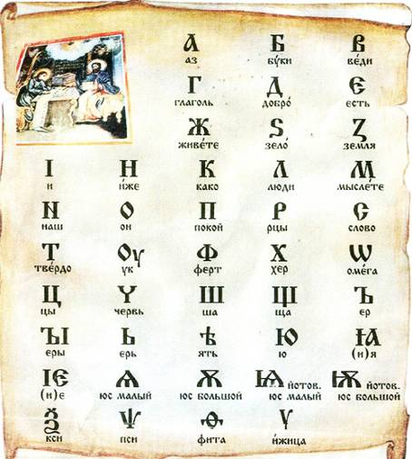

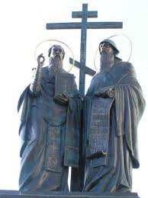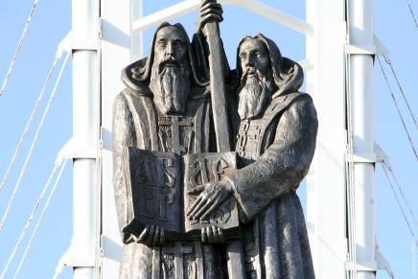

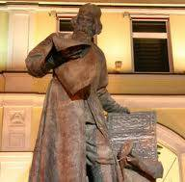

Глава 2.
Какая бывает азбука?
Я знаю, что азбука – это книга, в которой описаны полезные вещи, помогающие нам познать окружающий мир. Мне стало интересно, какая бывает азбука.
Мы учимся в первом классе и на уроках изучаем звуки, буквы, правила русского языка. Мы знакомы с русской азбукой.
Я знаю, что бывает азбука иностранных языков. Многие одноклассники уже начали изучать английский алфавит.
На классных часах учительница рассказывала нам о правилах поведения на дорогах, о дорожных знаках. Я думаю, что, в этом случае нам не обойтись без дорожной азбуки.
В школе проходят уроки музыки, где нас обучают нотной грамоте, знакомят с музыкальными произведениями.
В будущем, мне хочется стать военным. Я знаю, что военные изучают специальную азбуку – азбуку Морзе, которая состоит из звуковых сигналов. Это, наверное, очень интересно.
Девочки из нашего класса занимаются балетом. Они рассказывали, как на занятиях изучают хореографическую грамоту: правильное положение спины, рук, стоп в каждой позиции. Наверное, это очень трудная азбука.
Теперь я знаю, что бывает азбука русского языка и иностранных языков, азбука Морзе, дорожная, хореографическая, музыкальная азбуки.

Глава 3.
Можно ли создать азбуку.
На уроках обучения грамоте во время работы по теме «Алфавит» мы решили создать свою азбуку доброты и вежливости. Все дети нашего класса совместно со своими родителями выбрали букву алфавита, придумали или подобрали текст по теме «Вежливость и доброта», оформили работу на листах. Вот что у нас получилось.
А – ангелы – Ангелы в Рождественскую ночь в небесах летали.
Всем детям на Земле счастья и добра желали.
Б – благодарю – За всё тебя благодарю и шарики тебе дарю.
В – вежливость – Однажды летом ехал я в автобусе, сидел у окошка и любовался пейзажем. На остановке в автобус зашла старенькая бабушка. Я уступил свое место.
Г – гостеприимство –
Буква «Г» гуляш сварила и все буквы пригласила.
Сок грейпфрута наливала, гренками всех угощала.
На десерт гранат давала, на гуслях песенку сыграла
И гулять всех созывала. Гости ей, сказав спасибо,
Вышли дружною гурьбой прямо в азбуку, домой!
Д – до свидания, доброго пути, добро пожаловать, добрый день, до скорой встречи.
Нам желают «Доброго пути!» Будет легче ехать и идти.
Приведёт, конечно, добрый путь только к доброму чему-нибудь
Е – единство – По одному мы все слабы,
Но если вступим мы в единство,
То, значит, будем мы едины
И вместе мы - непобедимы.
З – забота- Повсюду снег. И кто-то мне
Кормушки ставит на окне.
Быть благодарным я привык. Спасибо, люди! Чик-чирик.
И – извините - Ваня и Оля играли. Ваня обидел Олю, отнял у нее любимого мишку. Оля расплакалась, ей стало обидно, что мальчик ее обижает. Ване стало стыдно. Он подошел и сказал: «Извини меня, пожалуйста». Дети помирились. Больше они не ссорятся!
Й – Солнечный и милый, радостный, счастливый,
Этот день любимый – День рождения мой!
К – книга – Книга мала, а ума придала.
Л – ласковые руки – Они всего на свете добрее и нежней
Ласковые руки мамочки моей.
Они всегда утешат, прогонят страхи все
Придут к тебе на помощь и выручат в беде.
Берегите маму, нежность ее рук,
Потому что мама – самый лучший друг.
М – мама- Милая мамочка! Я твой котенок.
Ты сама так говоришь.
Даже хочется мурлыкать, когда рядышком сидишь.
Н – нежность – Хлопоты и ласки, песенки и сказки.
Вкусные ватрушки, новые игрушки.
А для меня всего важней – нежность мамочки моей!
О – отзывчивость
П – помощь – Рада бабуля – поможет ей Юля.
Польёт она грядки – всё будет в порядке.
Растет там картошка, капусты немножко.
Редиска, томаты, арбуз полосатый.
Растёт всё на славу – помощнице браво!
Р – радость
С – спокойной ночи – А теперь котёнок спит,
Тёплым носиком сопит.
Т – трудолюбие
У – уважение – Старших надо уважать
И места им уступать.
Ф – фантазия
Х – хороший – Уронили мишку на пол, оторвали мишке лапу.
Всё равно его не брошу, потому что он хороший.
Ц – целеустремленность – Целый день пришлось детишкам
Строить горку изо льда.
Целеустремленные ребята. Всем за это - похвала.
Ч – честность, честь, чуткость, человечность.
Буква Ч в алфавите есть,
Есть слова – это «честность» и «честь».
А еще – «чуткость» и «человечность»
Пусть эти слова живут целую вечность.
Ш – школьник – Школьник, школьник, ты – силач!
Шар земной несешь, как мяч.
Щ – щедрость.
Ы – Ведь без этой буквы Ы
Не было бы слова «МЫ».
Э – этикет - Хотя этикет не коробка конфет, не чемодан денег,
Ценят везде - этикет и воспитание ценят.
Я – Всем советуем, друзья,
Помнить место буквы я.

Во время работы мы поняли: если ты будешь вежлив и воспитан, то тебя будут любить и уважать.

Вывод: в ходе проделанной нами работы мы узнали историю создания азбуки, выучили алфавит, создали сказочную азбуку(каждый ученик презентовал свою букву: рассказывали стихи, загадывали загадки, пели песни и т.д) и азбуку доброты и вежливости.

